## Установка расширений

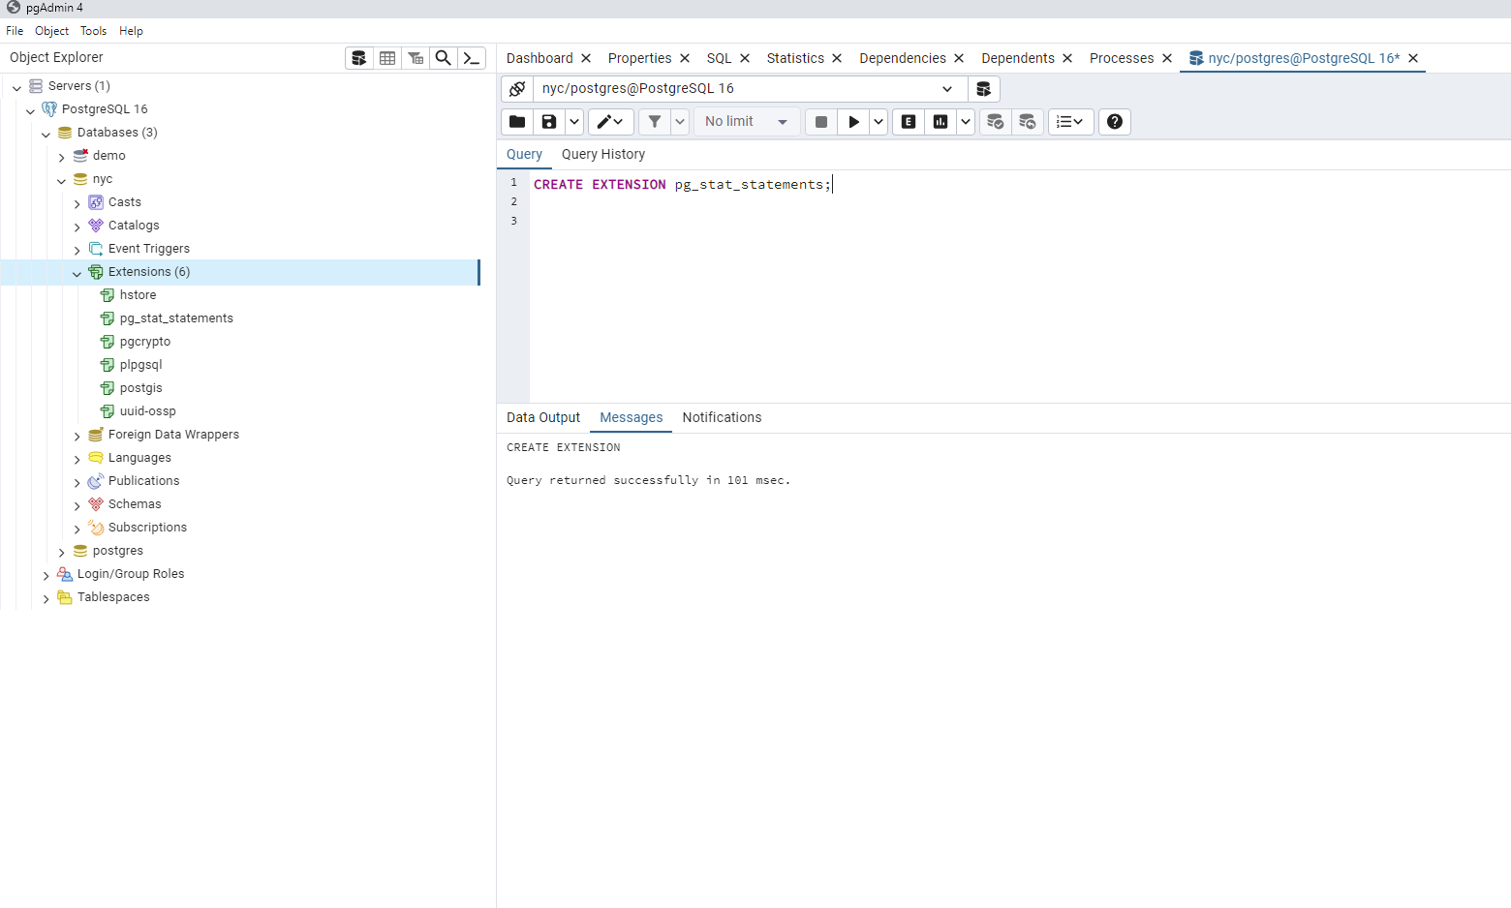

## Запросы

**PostGIS**

## **9.2. Metadata Tables**

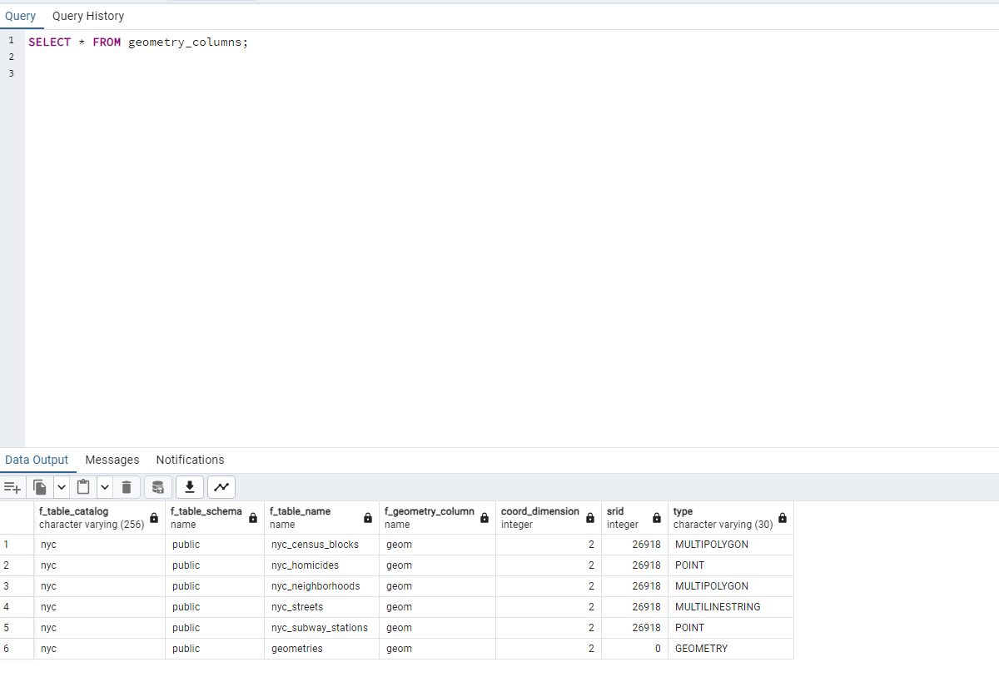

## **9.3. Representing Real World Objects[¶](https://postgis.net/workshops/postgis-intro/geometries.html" \l "representing-real-world-objects" \o "Permalink to this headline)**

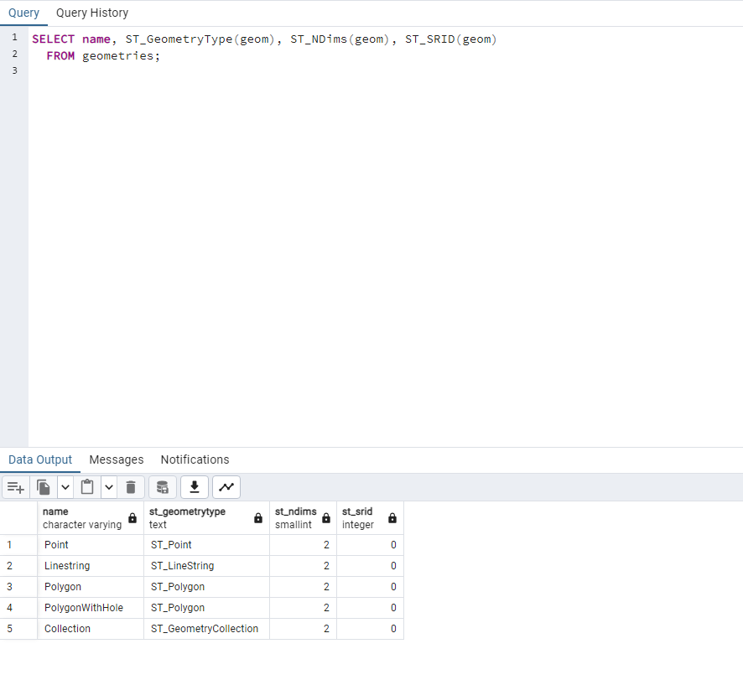

**pgcrypto**

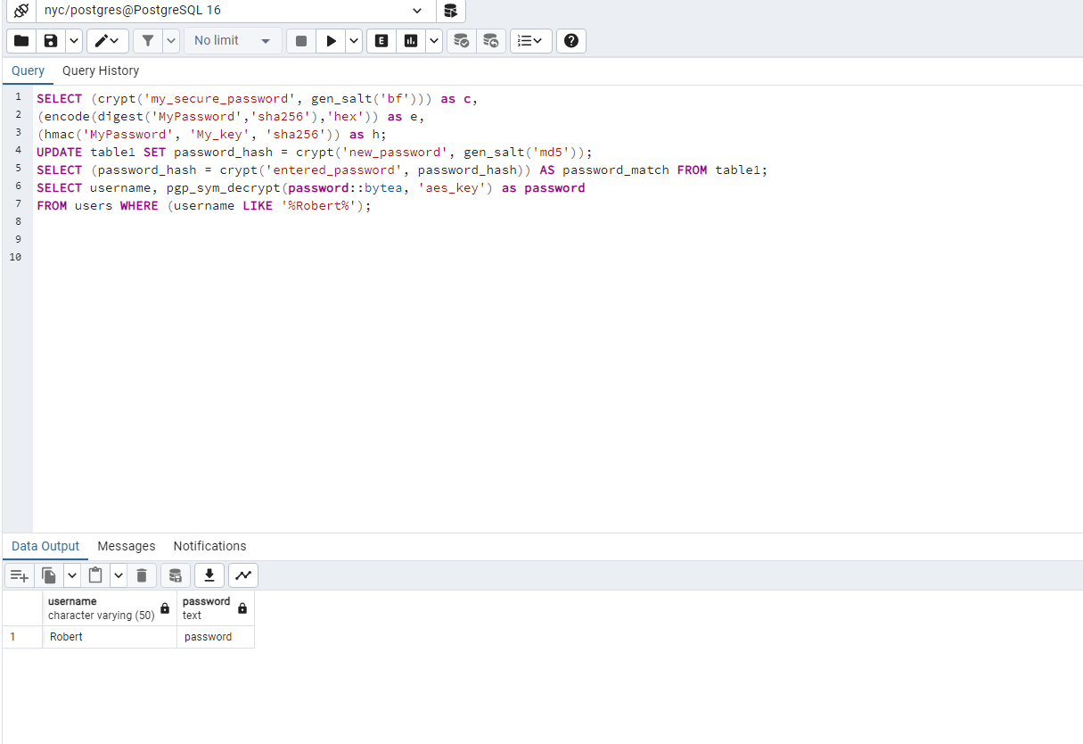

**hstore**

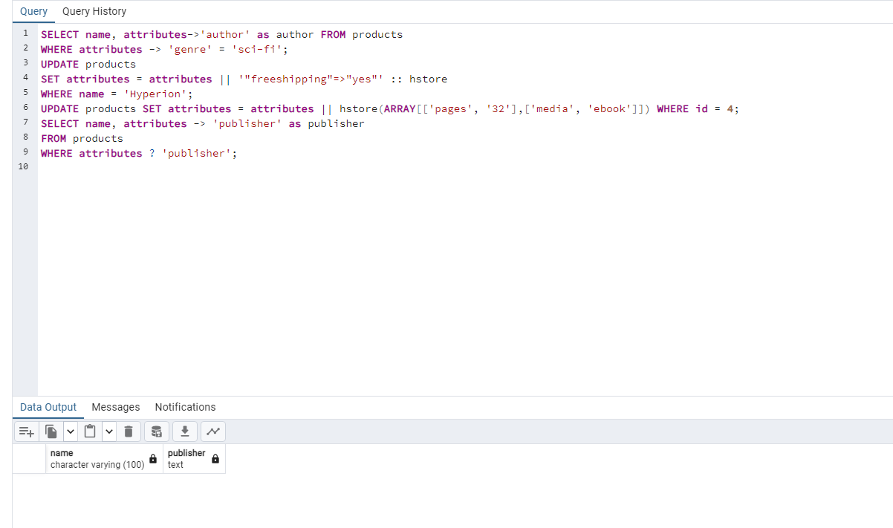

**uuid-ossp**

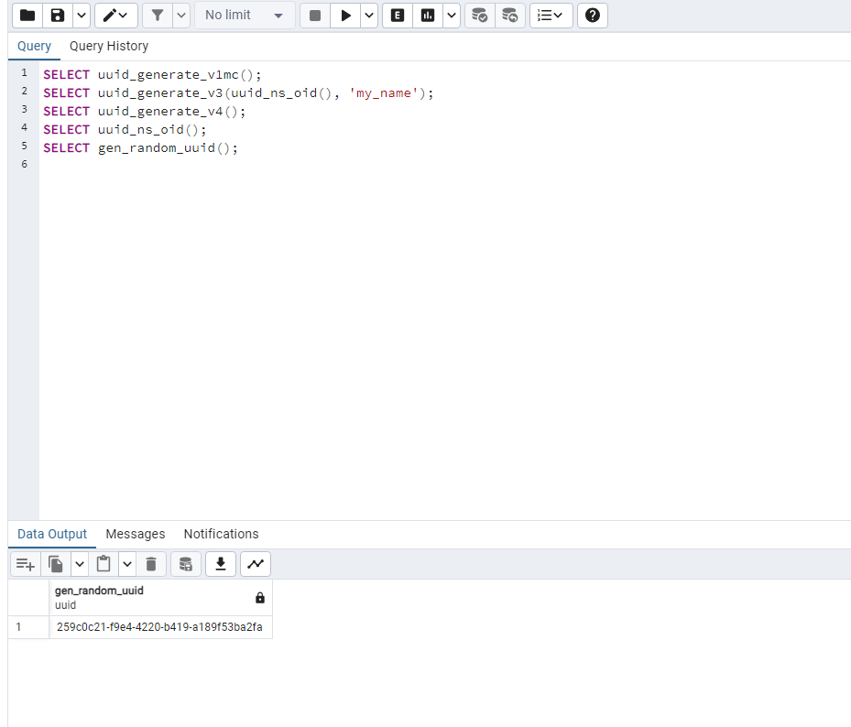

**pg_stat_statements**

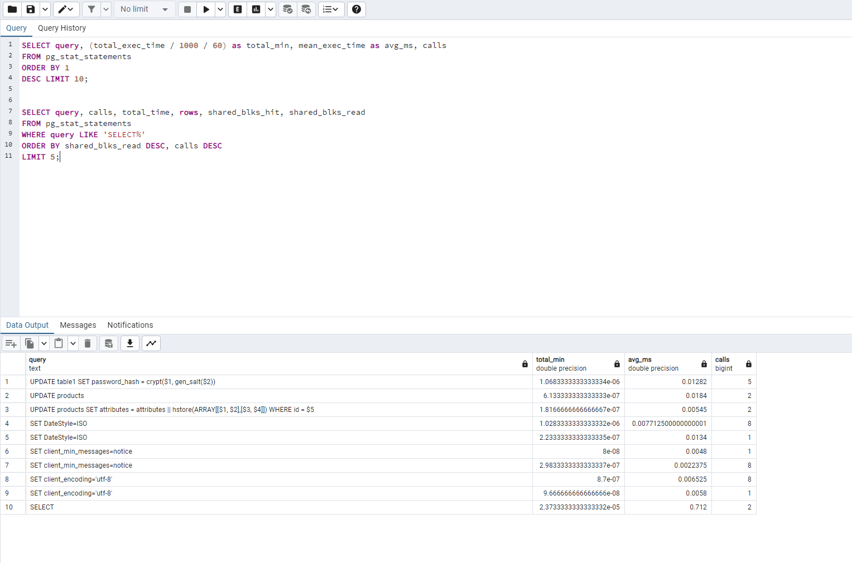

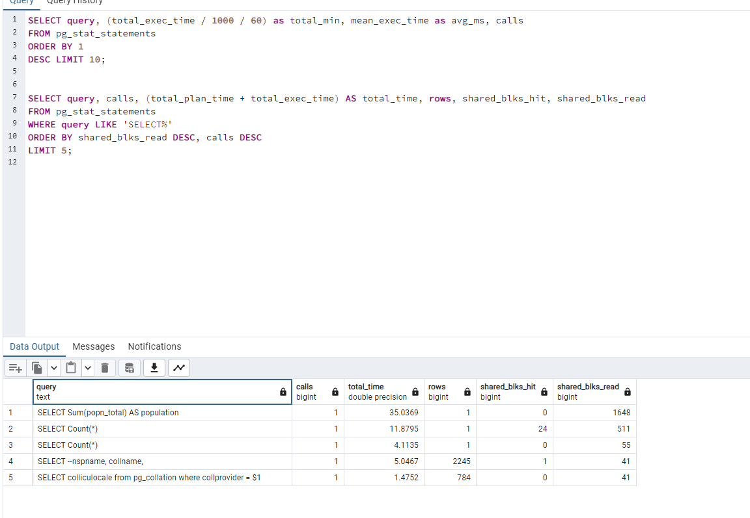

**Соединения**

Естественное соединение (INNER JOIN)

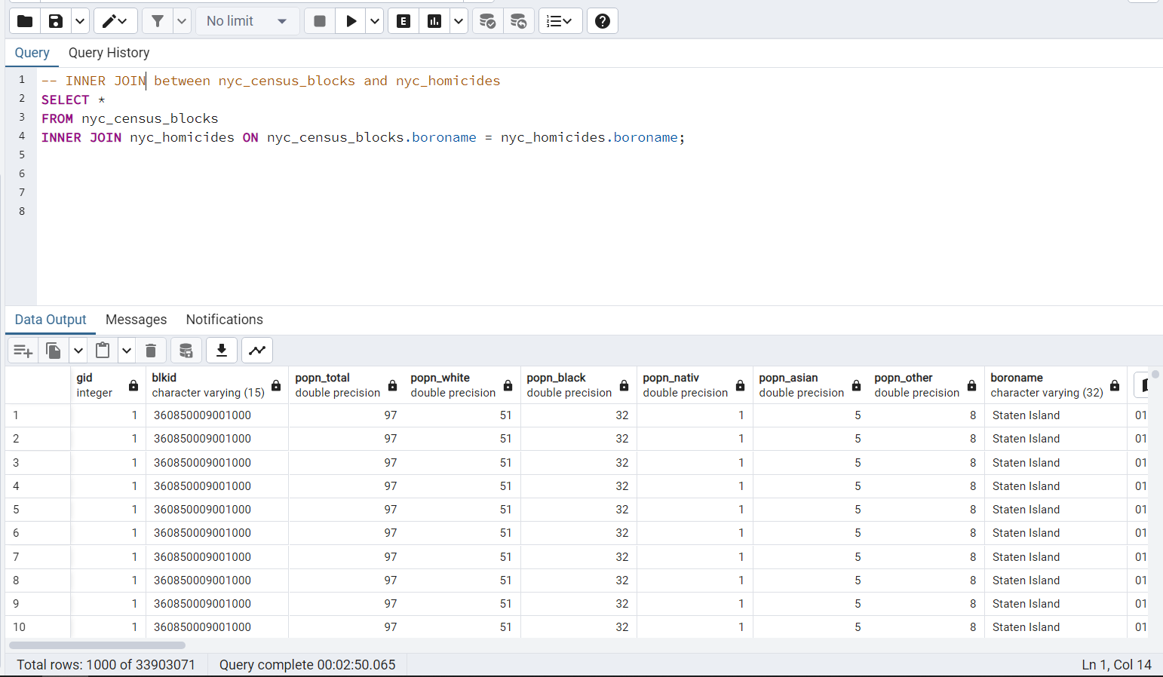

Внешнее соединение

* + LEFT OUTER JOIN

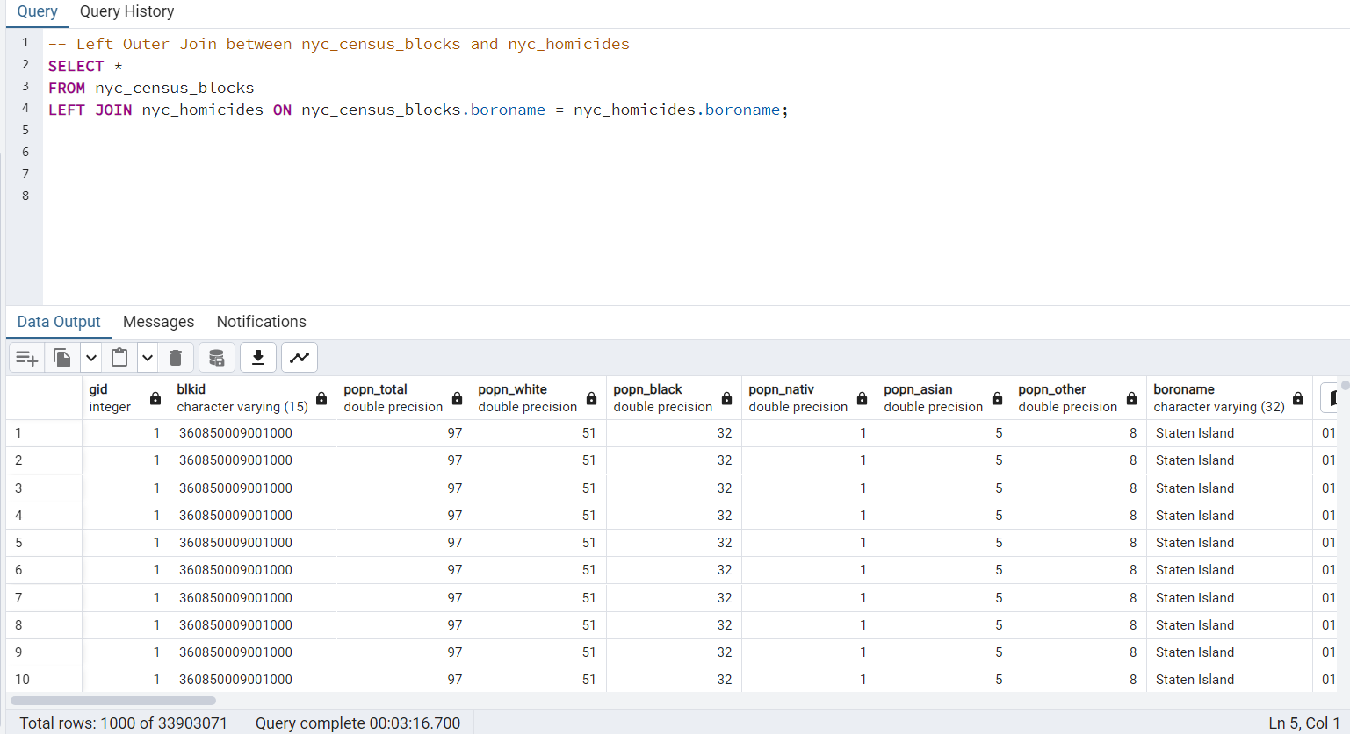

* + RIGHT OUTER JOIN

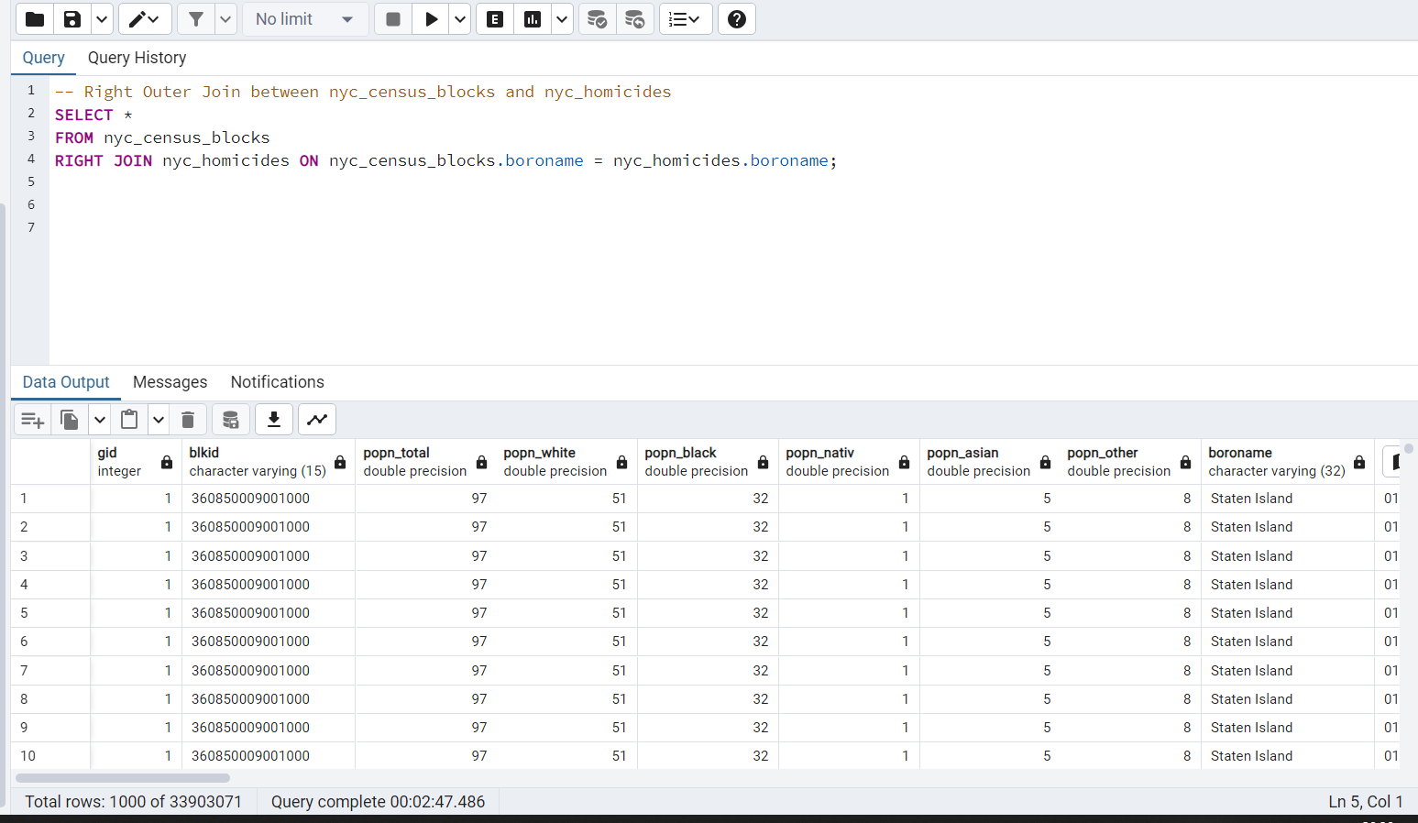

* + FULL OUTER JOIN

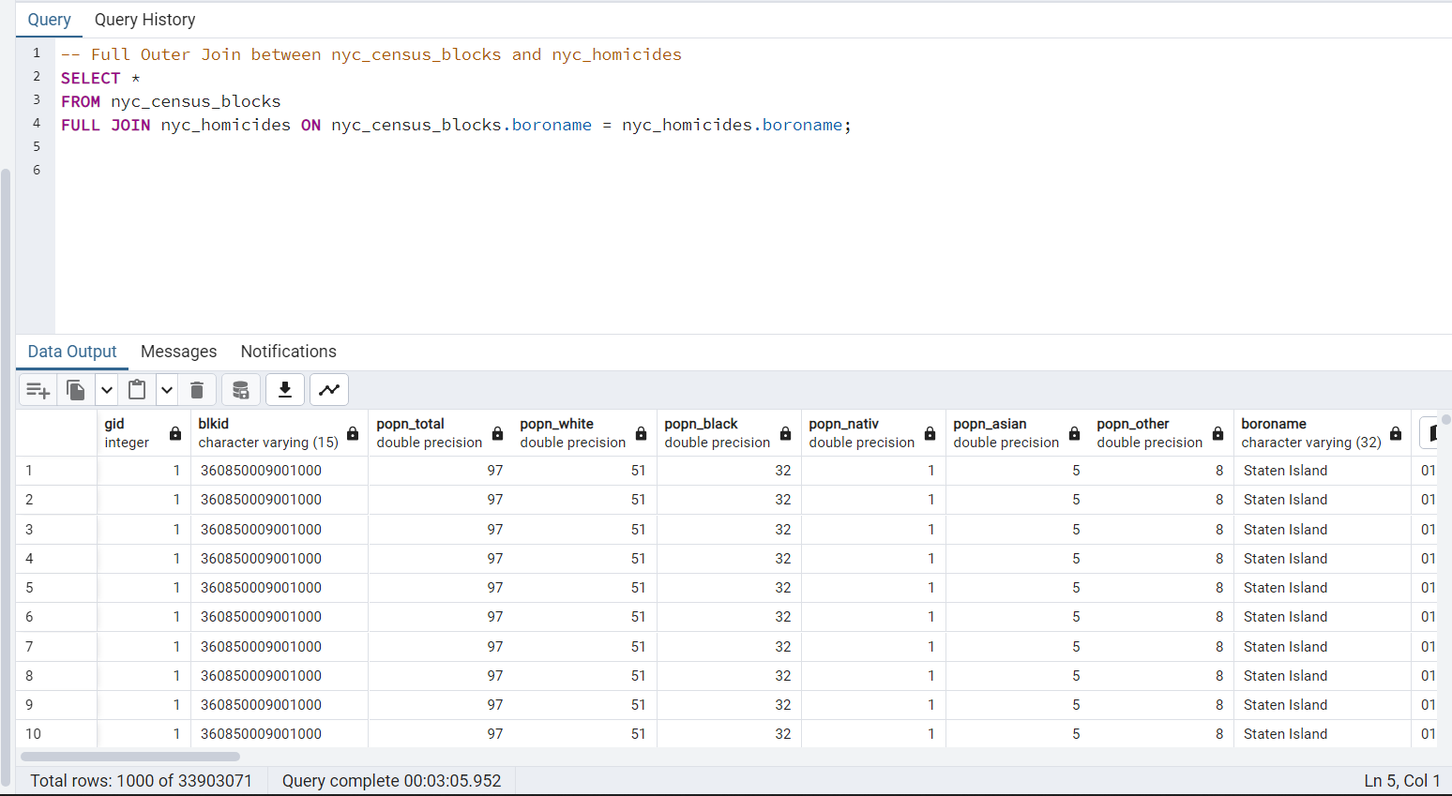

* Соединение таблицы с самой собой или декартово соединение (CROSS JOIN)

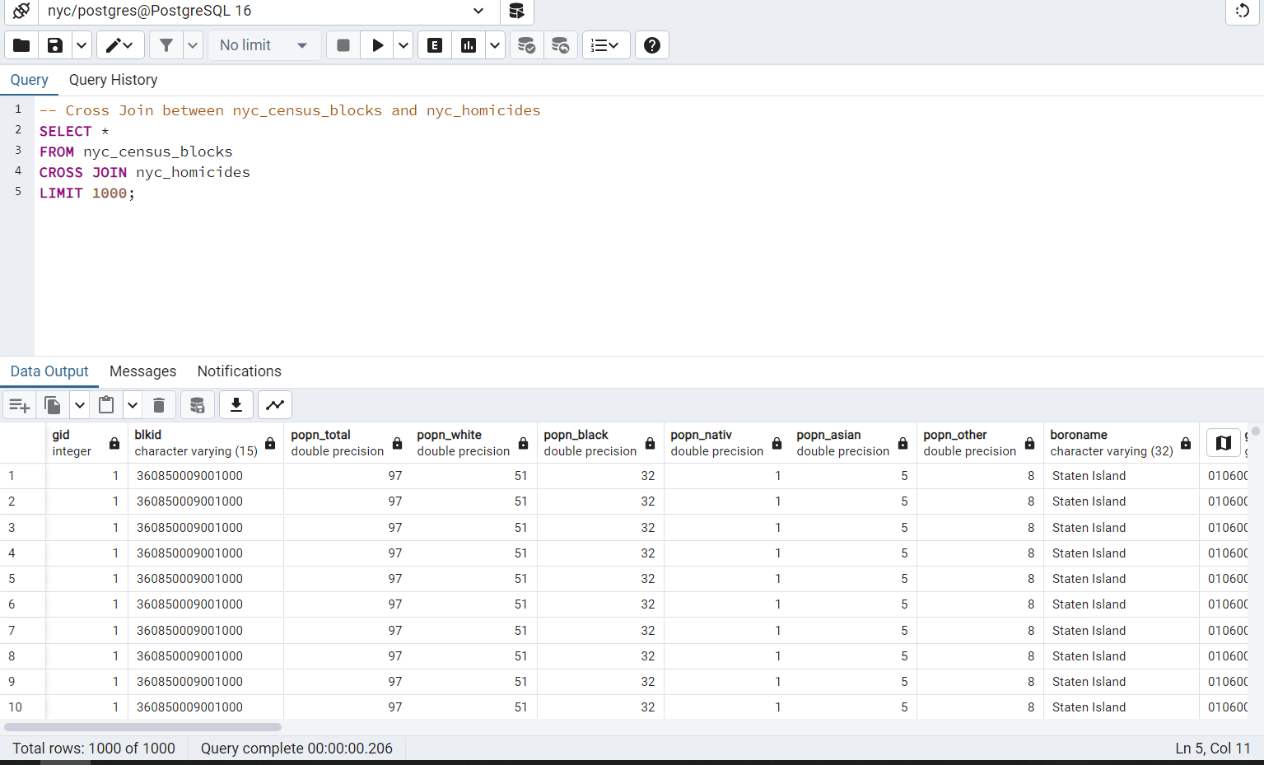

* Полусоединение или анти-полусоединение

